데이터베이스 기획
개요
데이터베이스 시스템은 1960년대부터 기업체에서 사용하기 시작했다. 그 중에는 성공한 조직과 성공치 못한 조직이 있다. 성공치 못한 조직을 살펴보면 적절한 계획이 없었다는 것을 알 수 있다. 전통적인 시스템은 응용 프로그램에 의존을 해왔었다. 이와 대조적으로 자료자원 관리는 어떤 데이터베이스 요구사항이 기업의 오늘 및 미래의 정보욕구를 만족시킬 것인가? 라는 질문을 할 수 있다.
자료자원관리 차원의 장점은 조직의 자료가 덜 변경될 것이라는 것이다. 응용 프로그램 위주의 방식은 시시각각 변화하는 기업에 맞추어 가려면 매우 힘들것이고 비효율일 것이다.
조직의 업무를 근본적으로 바꾸지 않는 한 조직의 기본적인 자료구조는 10년이 지나도 상당히 안정적으로 남아 있게 될 것이다. 그래서 자료 자원 관리의 목표는 언어나 프로그램에 상당히 독립적인 안정된 데이터베이스를 설계하는 것이다.
이런 데이터베이스 방법으로부터 혜택을 받기 위해서 조직은 조직의 정보욕구를 분석하고 조직의 데이터베이스를 면밀하게 기획하여야 한다.
기획과정은 정보시스템 및 데이터베이스 게획이 조직의 목표와 통합되도록 하기 위해서는 하향식(top-down)이 되어야 한다.
조직환경
-데이터베이스 기획의 주요 목적은 전략적 데이터 모델을 개발하는 것이다. 이 데이터 모델은 기업전체의 현재 및 미래(10년 또는 그 이상)의 정보욕구를 모델링 한 것이다. 데이터 모델은 기업의 여러 기능영역에서 이해되고 지지 받아야 한다.
-대부분 조직에 공통적인 기능에 대한 상위수준 개요도
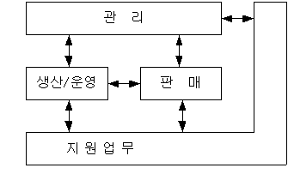
-조직이 데이터베이스 실행의 지침이 될 전략적 데이터베이스 계획과 데이터 모델을 갖고 있다는 것이 중요하다. 그런 계획이 없다면 데이터베이스는 위험한 형태로 전개되고 의도했던 결과를 기대할 수 없을 것이다.
-관리 수준별 정보욕구
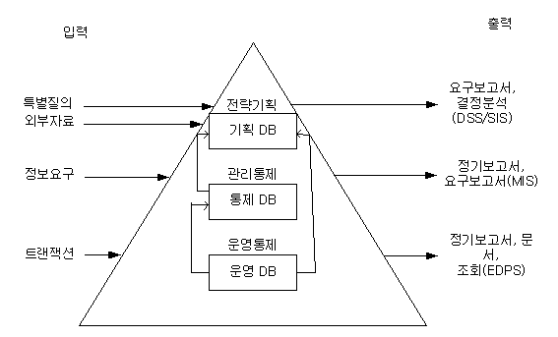
운영 데이타베이스
-운영 통제는 특정 작업과 행위의 집행에 중점. 이것은 개별작업의 일정 및 통제, 재료획득과 개인별 행위와 관계가 있다.
-운영통제시스템은 일상의 운영업무에 관한 의사결정에 아주 유용한 문서나 자료를 만들어야 한다. 이 수준에는 여러 개의 데이터베이스가 있을 수 있다.
왜냐하면 하나의 포괄적인 운영 데이터베이스는 설계나 실행이 어렵기 때문이다.
관리 통제 데이타베이스
-관리 통제에는 자원배정, 자원의 효율적인 획득 및 사용의 보장, 조직목표의 효율적 달성등이 포함된다. 그래서 관리 통제에서는 자원이용의 균형, 계획대로 진해의 평가 및 필요시 수정 행위를 한다.
-관리 통제 데이터베이스는 주로 운영 데이터의 요약으로 구성
-대부분의 경우 관리 통제 데이터베이스의 내용이 운영 데이터의 집합이라 하더라도 외부로부터 새로운 데이터(예; 잠재 고객수)가 추가될 경우도 있다.
기획 데이타베이스
-전략 기획에는 조직은 목표와 목적의 설정, 소요자원의 결정, 소요자원의 획득, 사용 및 배분에 관한 의사결정이 포함된다. 전략적 기획관리자는 회사의 전반적인 업무에 책임을 진다.
-이 데이터베이스에 있는 정보는 고도로 요약되고 전문화된 형태
-최근의 DBMS는 이 세 수준의 데이터베이스를 다음과 같은 두가지 방법으로 실행시킴
-별도의 데이터베이스로 각각 존재. 응용 프로그램이나 유틸리티를 이용해서 하위수준 데이터베이스에서 자료를 추출하여 상위수준 데이터베이스로 이전시킨다.
여러 업체에서는 이런 상위수준 데이터베이스를 추출 데이터베이스 또는 새도우 데이터베이스라 부른다. 추출 데이터베이스는 PC나 워크스테이션에 로드되어 저장될 수 있다.
-관리 통제 및 전략기획 데이터베이스는 물리적으로 존재하지 않고 운영 데이터베이스에서 정의한 단순한 뷰일 뿐이다.
-위의 두가지 방법을 종합적으로 사용할 수도 있다.
데이터베이스 기획과정
-데이터베이스 기획의 목적
-현재 및 장래의 일정기간 동안 기업의 정보욕구를 지원할 데이터베이스 환경에 대한 전략적이고 장기적인 계획을 개발하는 것이다.
-기획과정은 성격상 계층적, 하향식이라 생각 할 수 있다.
-상향식은 데이터베이스 계획이 상위수준 계획과 합치게 된다는 것을 보장하기 어렵다
데이터베이스 기획과정
최고 관리자 위임 획득
-위임이 왜 중요한가?
-기획작업을 시작할 권한 획득
-계획작성시 필요한 자원과 협조를 확보
-관리자 결재는 기획작업은 주요한 일이며 그 작업을 우선적으로 수행할 것을 조직 구성원에게 알리는 것이 된다.
-최종적으로 채택된 계획안은 실행될 것이라는 것을 보장. 최고 관리자의 확실한 결계가 없으면 기획작업은 연기 또는 무산되기 쉽다.
작업개시 및 범위 결정(작업1)
-프로젝트 팀의 첫번째 작업은 데이터베이스 목적과 목표 수립
-어떤 업무영역이나 기능을 대상으로 할 것인가하는 범위도 결정
-이를 위해 프로젝트 팀은 현 환경의 문제점과 한계를 파악해야 한다.
-그 다음 데이터베이스 환경으로부터 얻을 수 있는 이익을 결정
데이터 관리기능 수립(작업2)
-기획 초기 단계에서 데이터관리자의 기능과 책임이 결정되어야 한다.
기업시스템 분석(작업3 ~ 작업6)
-업무기능, 처리, 행위, 엔티티를 정의하고 문서화
정보 모델 구축(작업7)
-정보 모델 구축은 전 기획과정에서 중심이되는 단계
-이 모델은 조직의 주요 엔티티 종류 및 이들간의 관계를 나타낸다.
데이터 분산 계획 작성(작업8)
실행계획 작성(작업9)
-데이터베이스 실생일정과 책임을 설정
-데이터베이스 계획이 종합정보시스템 게획과 합치되도록 우선순위 설정
최종 검토회 및 평가 실시(작업10)
-최종 보고서를 준비하고 일관성을 확보하기 위해 모든 요소들을 검토
-이 보고서는 최고 관리자에게 제출하고 계획갱신 책임자도 지정
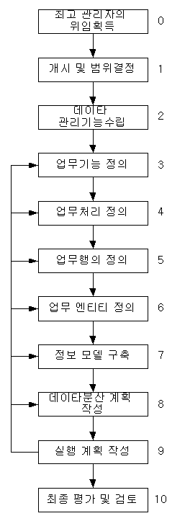
하향식 기획과 상향식 설계
-하향식 기획
-근본적인 조직 목표와 목적에서부터 시작
-기업시스템 기획을 통해서 조직의 기능, 처리, 행위, 엔티티를 분석.
-조직의 주요 엔티티와 이들간의 관계를 표현하는 ERD를 가지고 정보모델을 개발
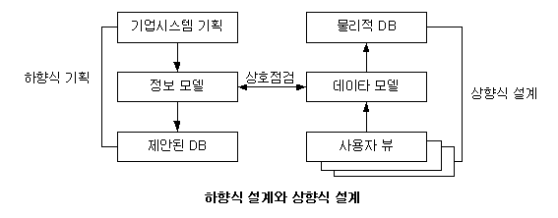
-상향식 설계
-데이터베이스의 상세 설계
-설계자는 세부적인 데이터 모델을 개발하기 위해 자료에 관한 사용자 뷰를 가자고 시작하고 정규화 기법을 적용한다.
-데이터베이스 설계시 데이터 모델이 보다 완벽하고 정확하게 하기 위해서는 정보모델과 상호 점검이 되어야 한다.
-하향식 정보 모델의 3가지 주요 역할
-기업의 엔티티와 자료 전반에 관한 통합부를 제공
-기업의 총체적인 데이터 모델을 설계가 용이하고 관리가능한 몇 개의 데이터베이스 프로젝트로 분할할 수 있는 기본을 제공
-데이터베이스 상세설계시 상호 점검할 수 있는 수단 및 개별 데이터베이스를 총체적인 구조로 통합할 수 있는 수단을 제공
-데이터베이스의 효율적 설계를 위해서는 업무 전문가, 데이터베이스 전문가, 응용시스템 전문가가 참여하는 팀을 구성할 필요가 있다.
데이터베이스 기획 방법
-하향식 데이터베이스 기획을 위한 방법론
-이 방법론은 조직이 시스템 구조를 계획하는 것을 지원하기 위해 IBM이 개발한 기업 시스템 또는 BSP(Business System Planning)를 기본으로 하고 있다.
-BSP는 하향식 접근방법
-BSP의 기본 철학
-기업의 정보시스템 계획은 기업업무 계획을 통합할 것이어야 하며 최고 경영진의 의지와 그들의 참여로 개발되어야 한다.
-여기서 기술한 방법론은 일반적인 데이터베이스 기획 방법론에 몇가지 BSP특성을 추가한 것이다.
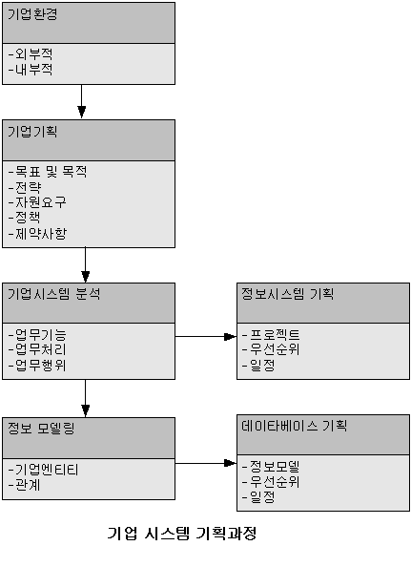
단계1 기업환경의 주요 사항들을 기술한다.
-기업환경을 정의한다는 것은 그 기업이 처해 있는 현재 및 전략적 기획 범위기간 동안 내부 및 외부환경을 확인 및 예측한다는것이다.
-외부환경: 고객, 경쟁자, 공급자, 정부, 기술, 경제여건등
-내부환경: 정책, 업무습관, 제약사항 등
단계2 기업계획을 작성한다.
-기업계획은 예측된 기업환경을 고려해서 조직의 목적과 목표, 전략, 소요자원, 정책 및 제약사항 등을 작성하는 것이다.
-기업계획(종합기본계획 또는 마스터 플랜)은 조직의 기본게획문서이다. 따라서 그것은 자세하게 문서화되어야 하고 조직의 핵심관리자에게 열람시켜야 한다. 또한 기업계획은 조직의 변화에 따라 개정되어야 한다.
단계3 기업시스템을 분석하여 업무기능, 처리, 행위 및 주요 엔티티를 도출한다.
-포괄적인 데이터베이스 계획의 기초는 기업시스템 분석이다.
-이 과정의 목표는 조직의 기본기능과 그 하위기능을 분석하는 것
-분석후에 이런 기능을 지원하기 위해 필요한 현재 및 미래의 정보요구를 확인
-업무기능 분석은 기존 조직라인과는 무관하게 이루어져야 한다. 조직의 기능을 확인하기 위해서 하향식 도표방법을 사용하는 것이 간편하다.
-우선 조직의 주요기능을 확인.. 이 기능은 다시 하위 기능으로 쪼개어 진다.
-분석과정 중에 각 처리과정에서 필요한 기업엔티티를 결정(업무도표)
-업무기능
-생산이나 서비스에 기여하는 상호 관련되 행위와 의사결정을 포괄적으로 그룹핑한 것
-조직 단위보다는 조직의 기본 업무기능과 처리에 맞추어 데이터베이스를 설계하는 것이 좋다. 왜냐하면 조직의 변화에 적게 영향을 받기 때문이다.
-업무 처리
-하나의 업무기능에서 일어나는 의사결정과 관련된 행위
-흔히 인력, 자금, 자재나 정보를 관리하기 위한 일..
-업무 처리는 기존의 조직의 기능보다는 관련된 행위를 한데 묶은 것이어야 한다.
-보통 조직내의 각 업무기능은 보통 3~10개 업무처리로 모델링될 수 있다.
-기업엔티티
-관련 정보가 데이터베이스에 기록되는 사람, 물건이나 사건을 말한다.
-업무 처리에 관한 많은 엔티티는 그 처리의 행위를 검토하여 결정할 수 있다.
단계4 기업 정보 모델을 작성
-기업의 업무 도표는 그 조직의 업무기능, 업무처리, 업무행위등을 나타내지만 우리가 필요로 하는 정보구조나 하향식 데이터베이스 설계를 기술하지 못한다. 기업정보 모델링은 그러한 기업의 정보구조를 개발하는 절차이다.
-주요 엔티티 및 그들간의 관계를 파악하기 위해서는 각 업무처리를 완정히 이해하고 각 행위에 대한 업무규칙 및 관행을 충분히 이해하여야 한다. 이렇게 하기 위해서는 데이터베이스 설계자는 각 행위를 담당하는 최종 사용자와 긴밀히 협력해야 한다.
-이를 위해 필요한 질문
-조직의 주요 기업엔티티는 무엇인가?
-그런 엔티티간 관계는 무엇인가?
-정보구조를 도표로 어떻게 표현할 것인가?

이제까지 기술한 여러 문서들과 앞으로 나오게 될 문서들은 절대로 답이 될 수 없음을 알아야 한다.
데이터베이스는 답이 없다. 여러분은 이것을 항상 알고 단계단계마다 최선을 다해야 할것이다.
사례 예들은 각 자 알아서 찾아보도록 한다.
또 업무 도표가 어떻게 만들어 지는지도 알아야 할 것이다..

